Государственное бюджетное профессиональное образовательное учреждение Астраханской области «Астраханский колледж вычислительной техники»
Государственная итоговая аттестация
Демонстрационный экзамен
Базовый уровень

ЖУРНАЛ ТЕХНИЧЕСКОГО СПЕЦИАЛИСТА

09.02.01 Компьютерные системы и комплексы
Специалист по компьютерным системам

Выпускник: Янченко Д.В.

2026 год
Содержание
1. Схемотехнический раздел 1
1.1. Анализ задания на проектирование. 1
1.3. Описание схемы электрической принципиальной. 2
1.5. Перечень элементов. 4
2. Конструкторский раздел 5
2.1. Разработка принципиальной схемы в САПР KiCAD. 5
2.2. Чертежи печатной платы в САПР KiCAD. 6
2.3. Чертеж общего вида в САПР KiCAD. 10

1. Схемотехнический раздел

1.1. Анализ задания на проектирование.
Разработка устройства включает себя, разработку электрической принципиальной схемы, трассировку печатной платы, создание 3Д модели.
Устройства имеет микросхемы: две пары D-триггера, 74LS175. Пассивные элементы: 9 резисторов, номиналом 220 Ом и 1 кОм;
Источник питания номиналом в 5 В;
4 переключателя;
8 красных светодиодов;
1 тактовая кнопка.

1.2. Описание примененных компонентов.
Ниже приведено описание всех компонентов, использованных в схеме, с указанием их технических характеристик, внешнего вида и типа корпуса.

U1 (74LS175): Микросхема, содержащая четыре D-триггера. Корпус: DIP-16 (выводной, шаг 7.62 мм).
BT1: источник питания. Батарея 4.5В. Корпус: Держатель Keystone 500.
D1 – D8: светодиоды (LED). Корпус: SMD 0805 (2012 метрический).
R1 – R9: резисторы. Все компоненты в корпусе SMD 1206, рассчитанные на ручную пайку:
  - 220 Ом: R1, R2, R3, R6, R7, R4, R8, R9;
  - 1 кОм: R5.
- SW1, SW2, SW3, SW5: переключатели.
  - Корпуса: SW_SPST_B3S-1100 (для SW1-SW3) и Nidec_Copal_CAS-120A (для SW5).
- SW4: тактовая кнопка SMD (SW_MEC_5E).
  - Корпус: Panasonic_EVQPUL_EVQPUC.

1.3. Описание схемы электрической принципиальной.
Общее назначение
Электрическая принципиальная схема описывает цифровое устройство, предназначенное для приема, хранения и визуальной индикации 4-разрядных двоичных данных.
Устройство построено на базе интегральной микросхемы 74LS175 и выполняет функции простейшего параллельного регистра памяти. Основное назначение схемы — демонстрация и изучение принципов работы триггерных схем, а также процессов записи, хранения и аппаратного сброса цифровой информации.
Функционально схема включает в себя:
Блок ввода данных: формирование логических уровней на входах триггеров с помощью кнопок (SW1–SW3).
Блок управления: генерация тактовых импульсов для записи данных (SW4) и сигнал глобального сброса всех разрядов в ноль (SW5).
Блок индикации: наглядное отображение текущего состояния выходов Q0–Q3 с помощью светодиодов (D4–D7).
Устройство имеет автономное питание от батареи 4.5В и может применяться в качестве учебного стенда, лабораторного макета или демонстрационного образца при изучении основ цифровой схемотехники.

1.4. Расчет номиналов элементов схемы.
2. Расчет токоограничивающих резисторов для светодиодов
2.1. Для красных/желтых светодиодов (D1-D3, D5-D8)
Принимаем Uпад = 2.0 В
Расчет сопротивления:
R = (Uпит - Uпад) / Iпр
R = (4.5В - 2.0В) / 0.02А
R = 2.5В / 0.02А
R = 125 Ом
Ближайший стандартный номинал: 120 Ом или 150 Ом
Проверка тока для R = 220 Ом (фактический номинал в схеме):
I = (4.5В - 2.0В) / 220 Ом
I = 2.5В / 220 Ом
I = 11.4 мА
2.2. Для зеленых/синих светодиодов
Принимаем Uпад = 3.0 В
Расчет сопротивления:
R = (4.5В - 3.0В) / 0.02А
R = 1.5В / 0.02А
R = 75 Ом
Проверка для R = 220 Ом:
I = (4.5В - 3.0В) / 220 Ом
I = 1.5В / 220 Ом
I = 6.8 мА
3. Расчет резистора R5 (1 кОм)
R5 = 1 кОм подключен к светодиоду D4
Ток через D4:
I = (4.5В - 2.0В) / 1000 Ом
I = 2.5В / 1000 Ом
I = 2.5 мА

1.5. Перечень элементов.
Здесь необходимо по шаблону заполнить таблицу.
Поз. обозначение | Наименование | Кол. | Примечание
 | Микросхемы
U1 | 74LS175 | 1 | DIP-16
 | Резисторы
R1-R8 | 0,25 Вт — 220 Ом ±10% | 8 | SMD 1206
R9 | 0,25 Вт — 220 Ом ±10% | 1 | SMD 1206
 | Светодиоды
LED 1- LED 8 |  | 8 | SMD 0805
 | Источник питания
BT1 | Батарейка 4,5 В | 1 | CR2032
 | Коммутационные изделия
SW1-SW3 | Переключатель Nides Cas | 3
SW5 | Переключатель Nides Cas | 1
SW4 | Тактовая кнопка KLS-1235LP20 | 1

2. Конструкторский раздел

2.1. Разработка принципиальной схемы в САПР KiCAD.
Здесь необходимо привести скриншот принципиальной схемы из KiCAD.

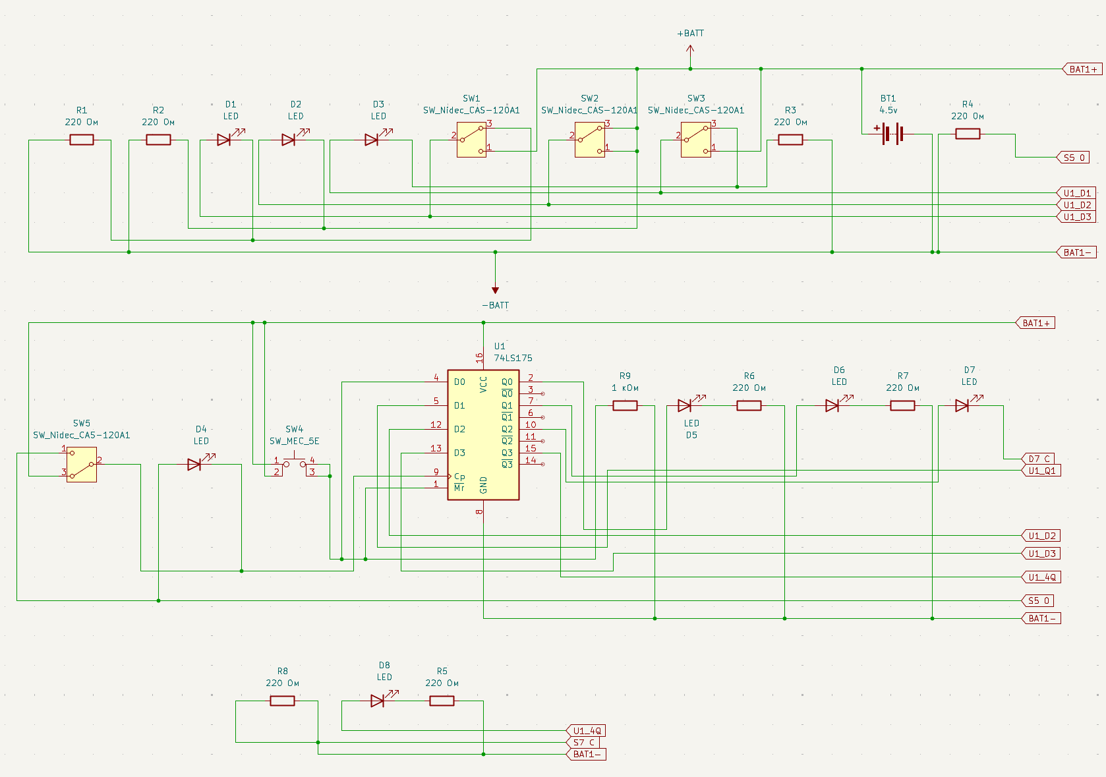

2.2. Чертежи печатной платы в САПР KiCAD.
Здесь необходимо отдельно привести скриншоты из KiCAD:
- верхнего медного слоя;
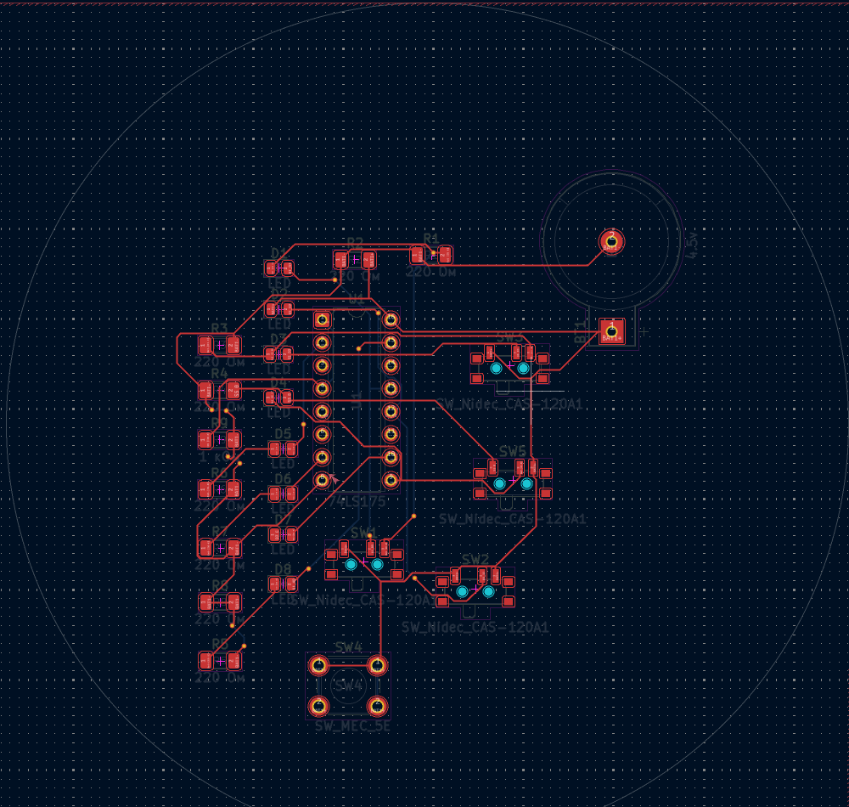

- нижнего медного слоя;
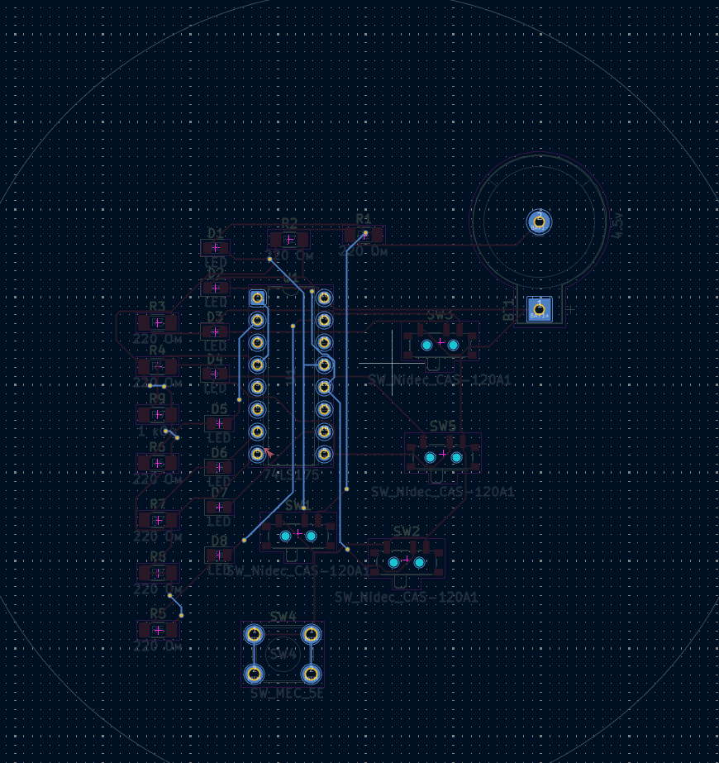

- верхний слой паяльной маски;
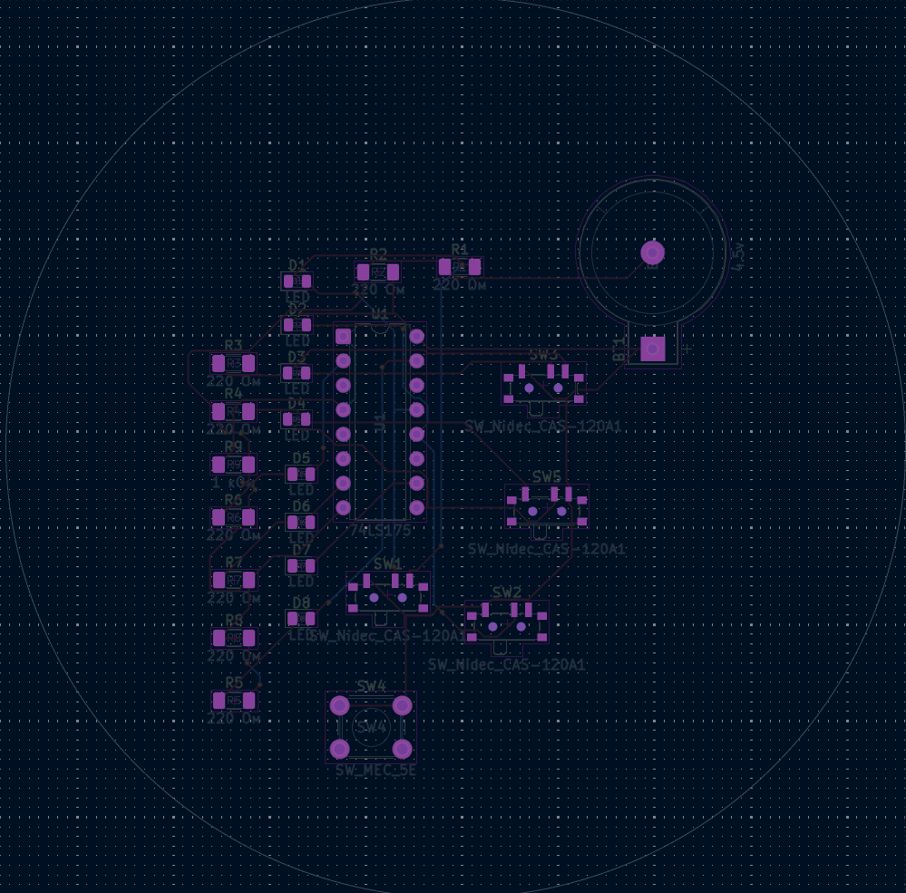

- нижний слой паяльной маски;
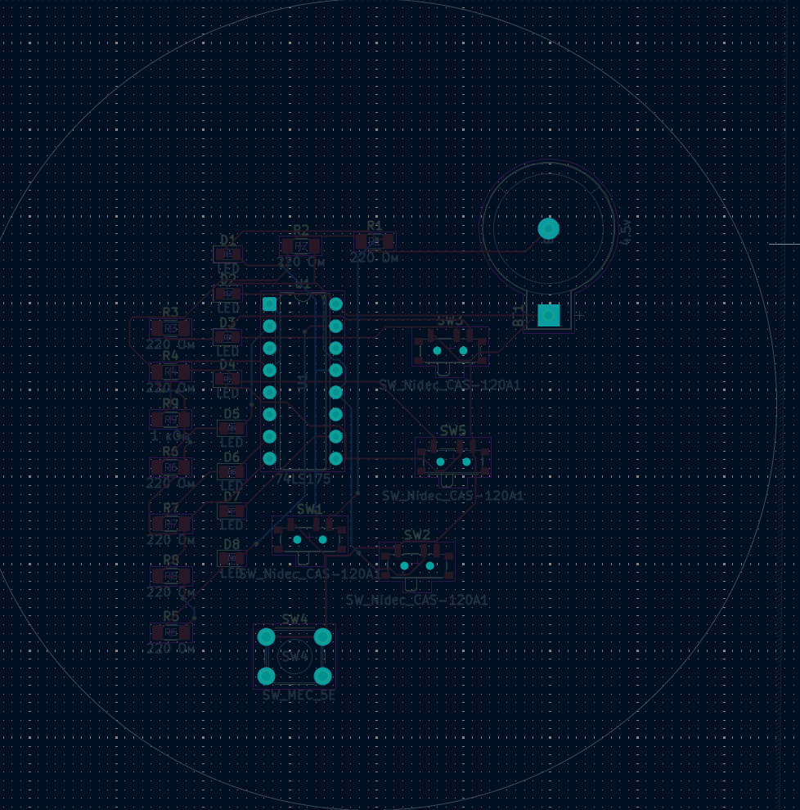

- верхний слой шелкографии;
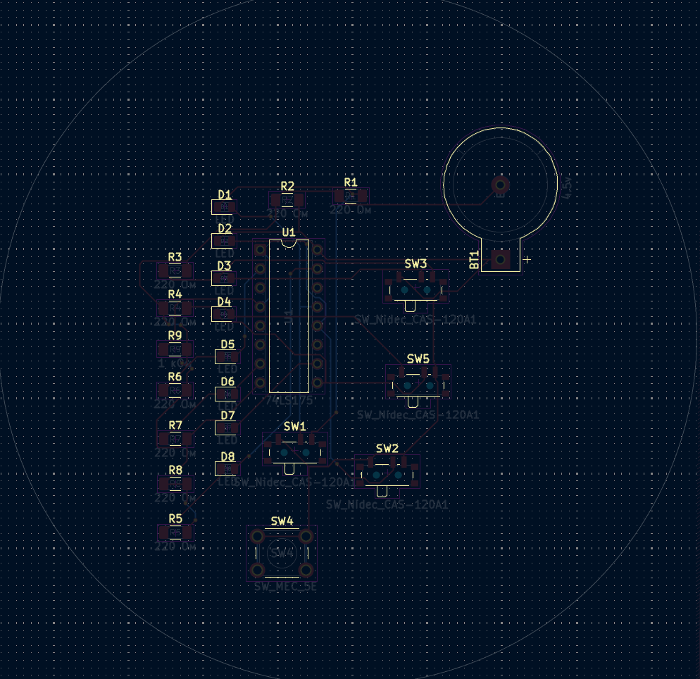

- нижний слой шелкографии.
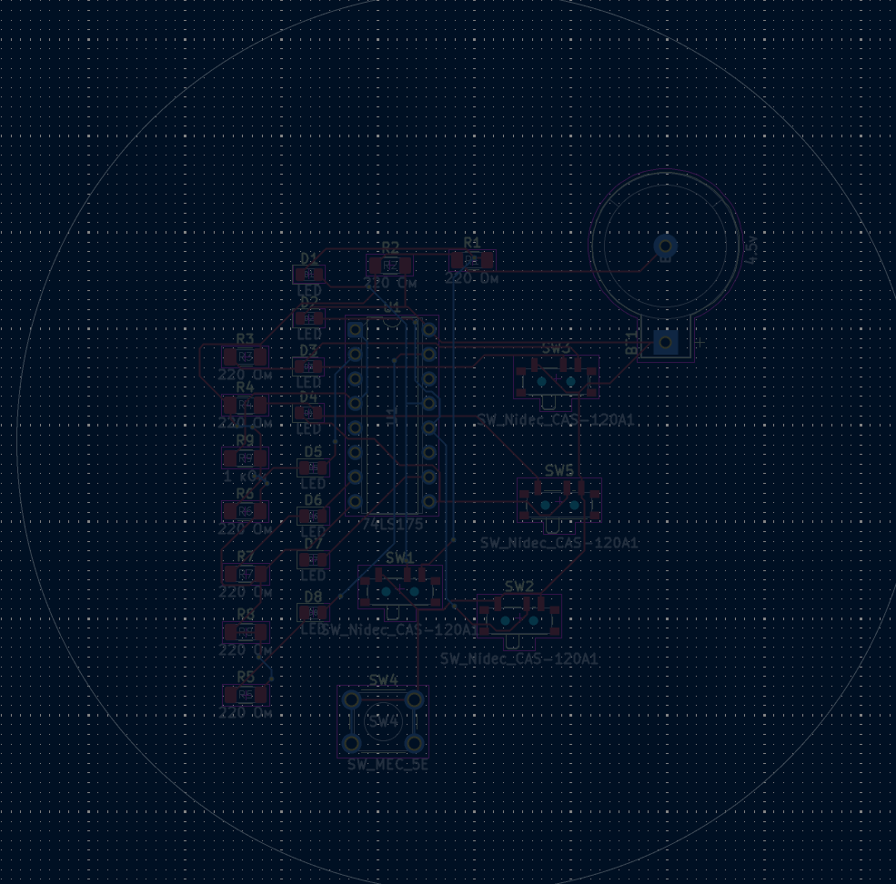

2.3. Чертеж общего вида в САПР KiCAD.
Здесь необходимо привести скриншоты из KiCAD 3D модели:
- вид сверху;
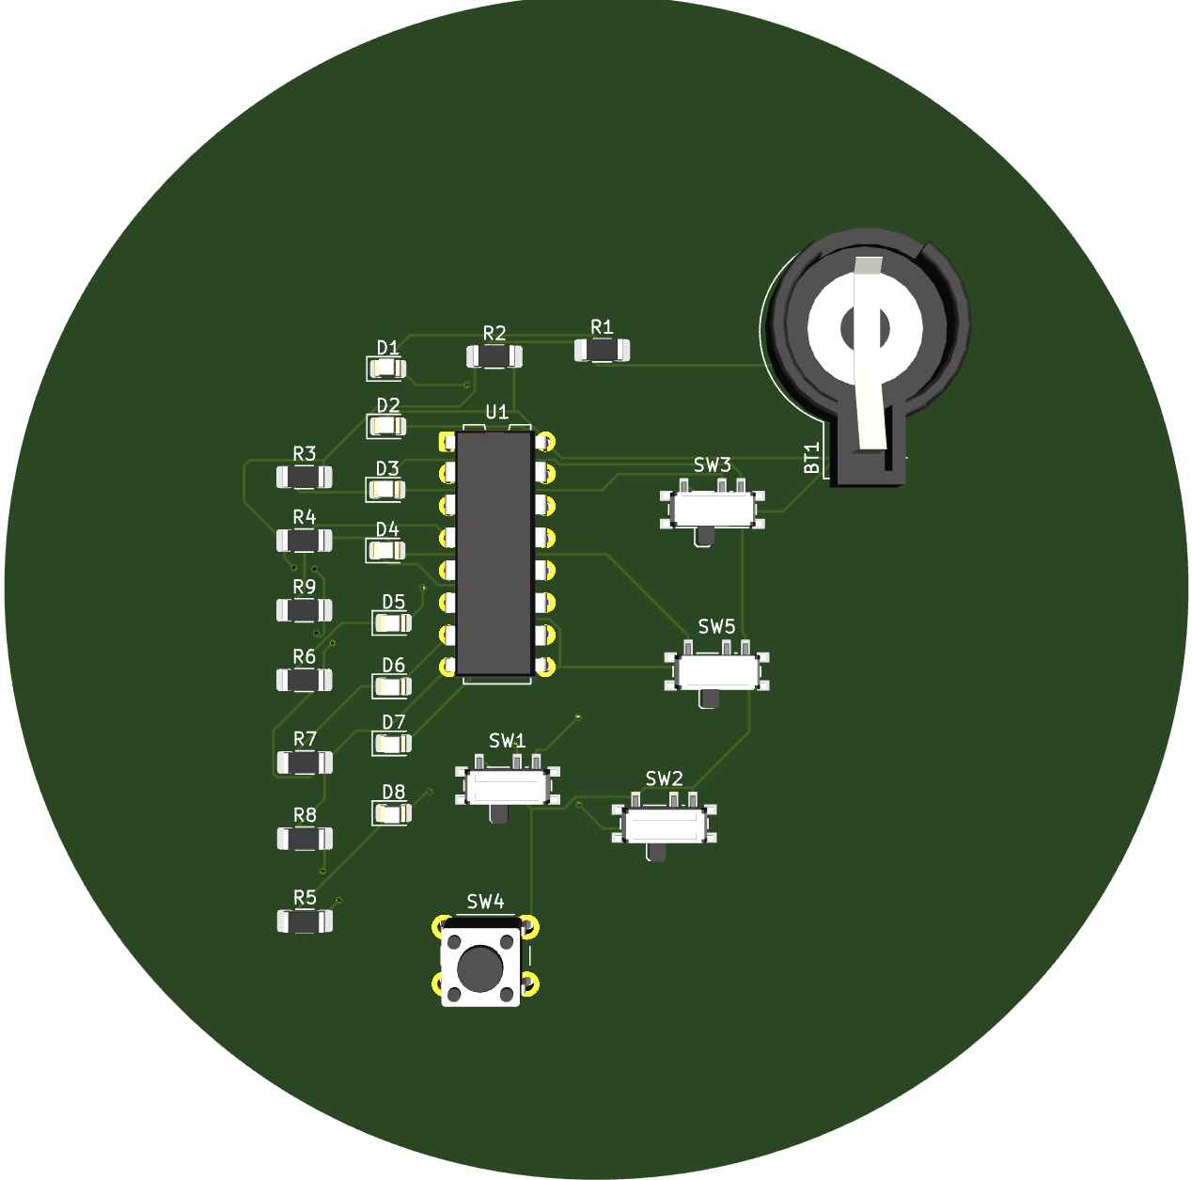

- вид спереди;


- вид сбоку;
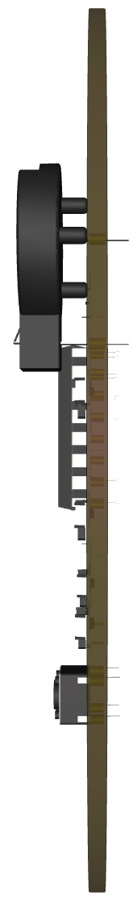

- изометрическая проекция.
